Строительство обелиска в д.Аркаул полностью лег на плечи старост Муртазина М.Ш., Давлетшина Р.Р.(на фото), депутата Мухаметшину Р.Х., и конечно же без помощи жителей деревни не обошлось ( финансы + труд).
Начало строительства обелиска
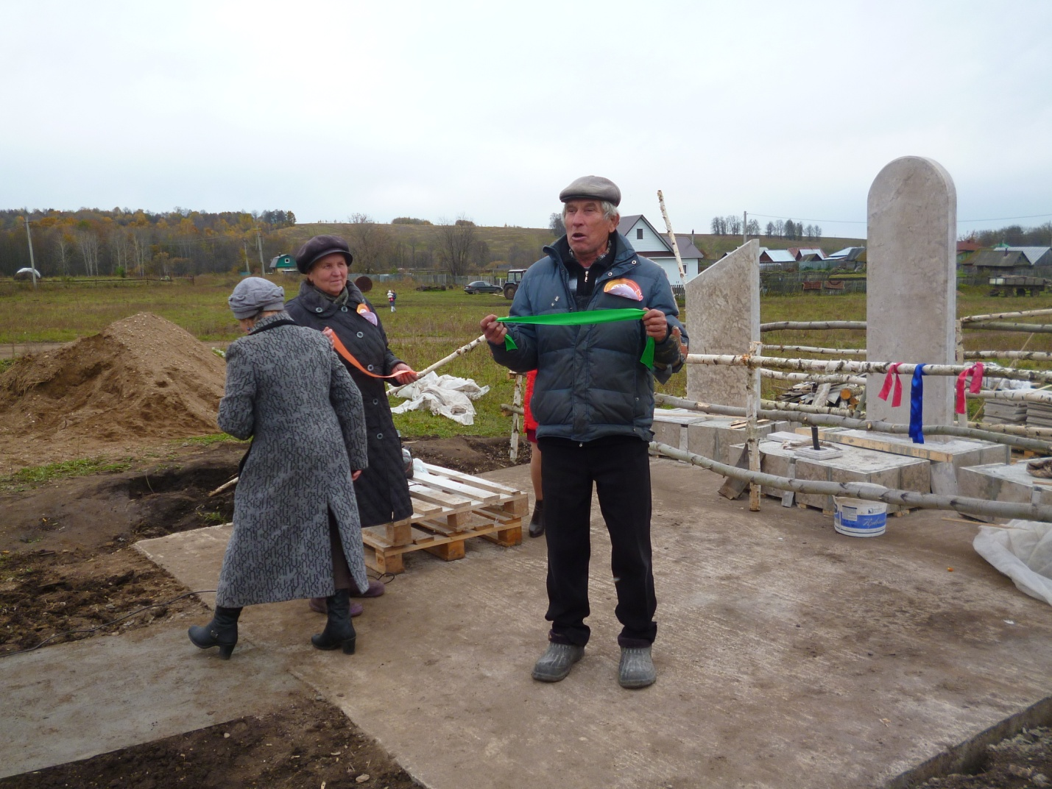

Открытие обелиска д.Аркаул
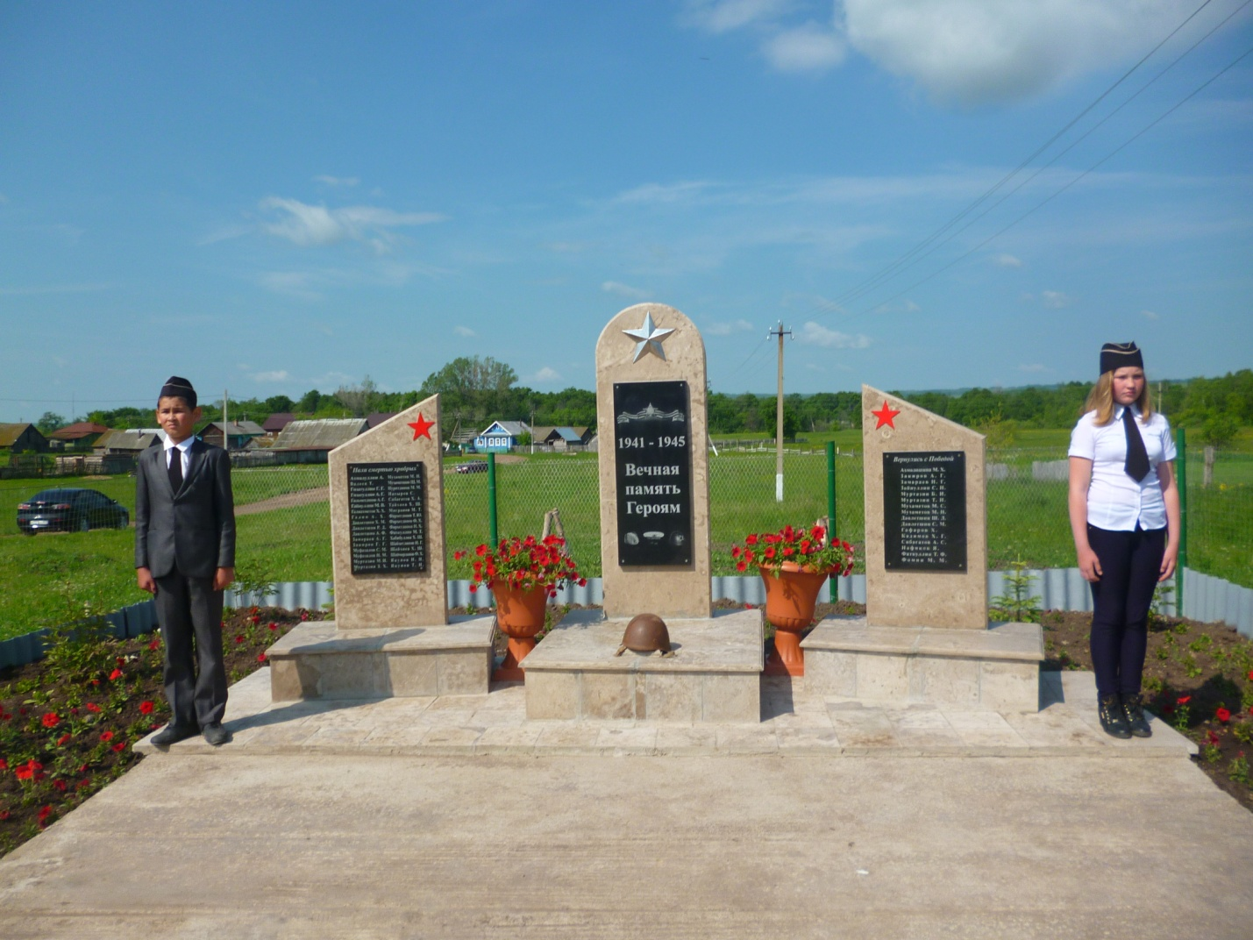

Возложение гирлянды старостами
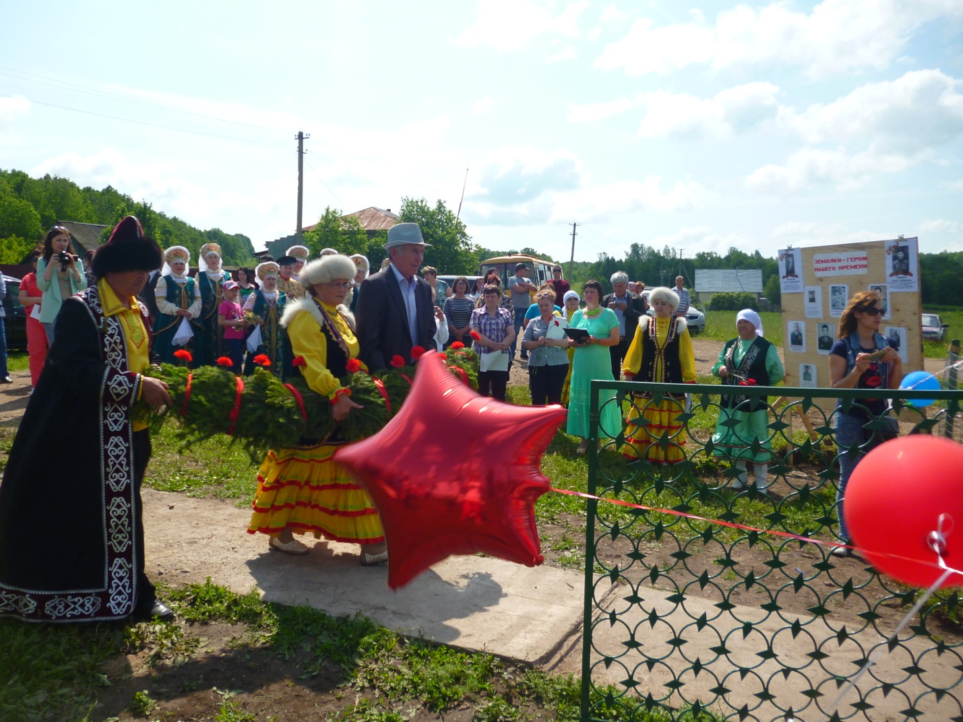

А так же старосты участвуют во всех собраниях и мероприятиях. Староста д.Аркаул Давлетшин Р.Р. поднимает вопрос по освещению улиц на встрече с депутатом Государственного Собрания –Курултая Республики Башкортостан Мусабировым Р.Д.

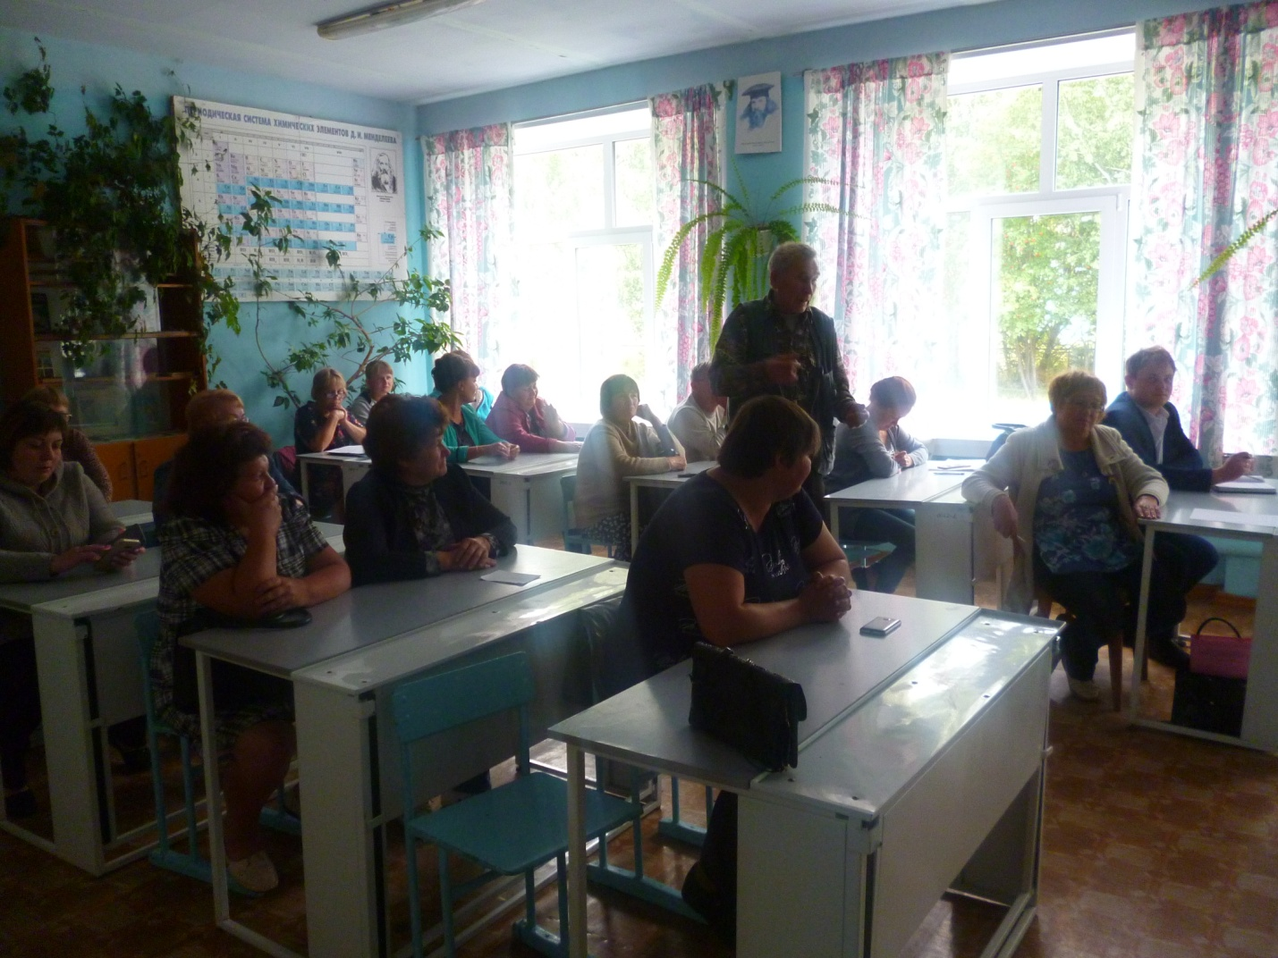
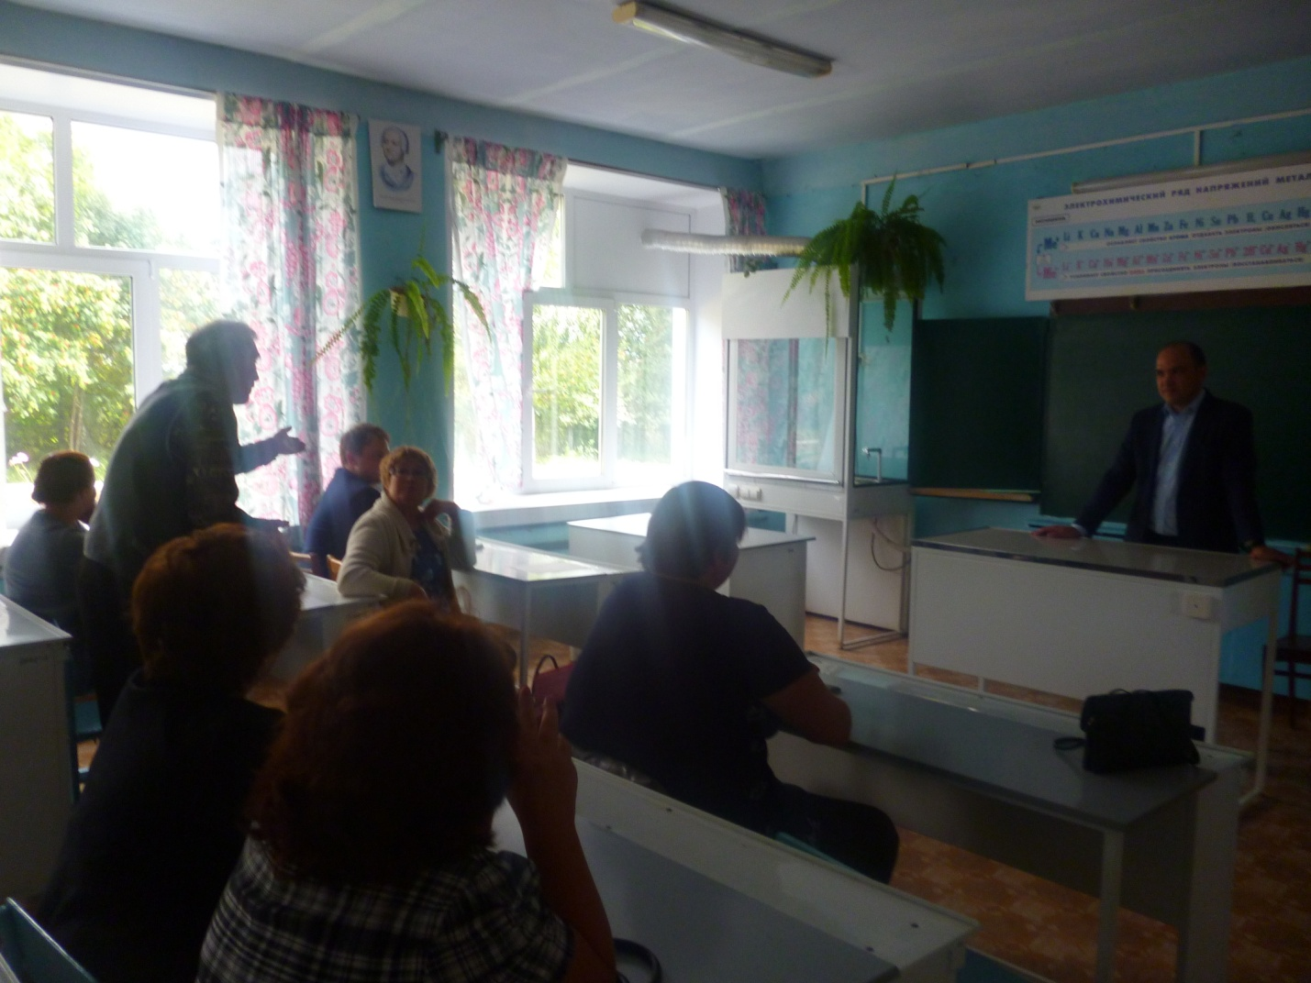

В уборках сел и деревень
